**Visibility modifiles**( chỉ định truy cập) (em gọi tắt là VM nhé)

* **Khái niệm**: VM nó không gắn với bất kì ngôn ngữ cụ thể nào, nó là 1 từ khóa đi theo với 1 khai báo để xác định phạm vi truy cập được phép.   
    
  ( VM đại diện cho tính đóng gói trong lập trình hướng đối tượng.)
* **Phân loại**: có 4 loại VM trong Kotlin:  
    
  1- **Private**

Khai báo được đánh dấu chỉ định private chỉ có thể được truy cập trong class, file đó.  
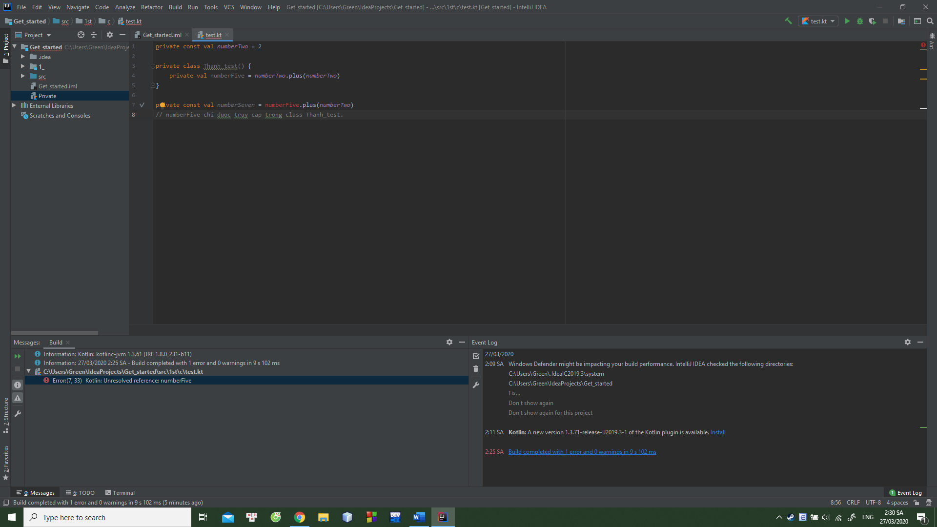

2-**Protected** Phạm vi truy cập = **private** + class con.

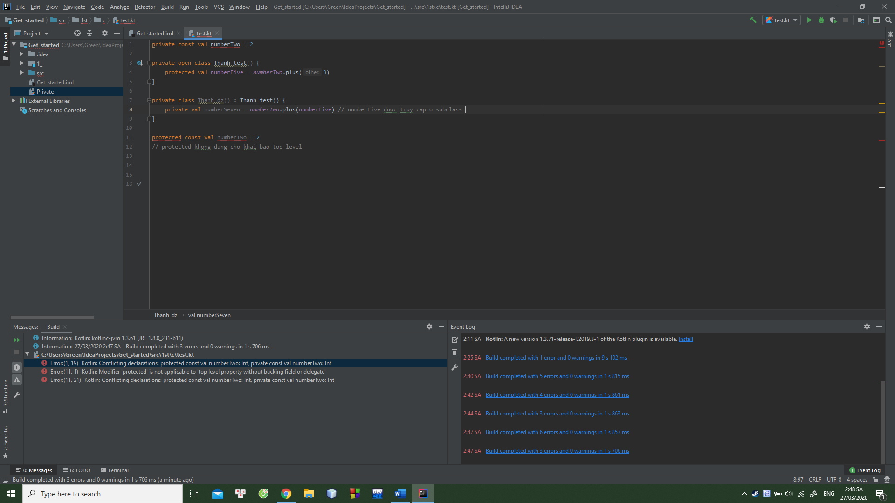  
  
  
3- **Internal**

Các khai báo đánh dấu với chỉ định Internal có thể được truy cập mọi nơi trong cùng 1 module.

4- **Public** Các khai báo cới chỉ định **public** có thể được truy cập ở mọi nơi.

**Public** là kiểu truy cập mặc định nếu ta không chỉ định truy cập.

* **VM cho Contructor**
* Contructor chính của 1 class có VM mặc định là **public.**
* Contructor không bao giờ có VM yếu hơn class của nó
* Ta có thể khai báo rõ ràng VM cho contructor
* 